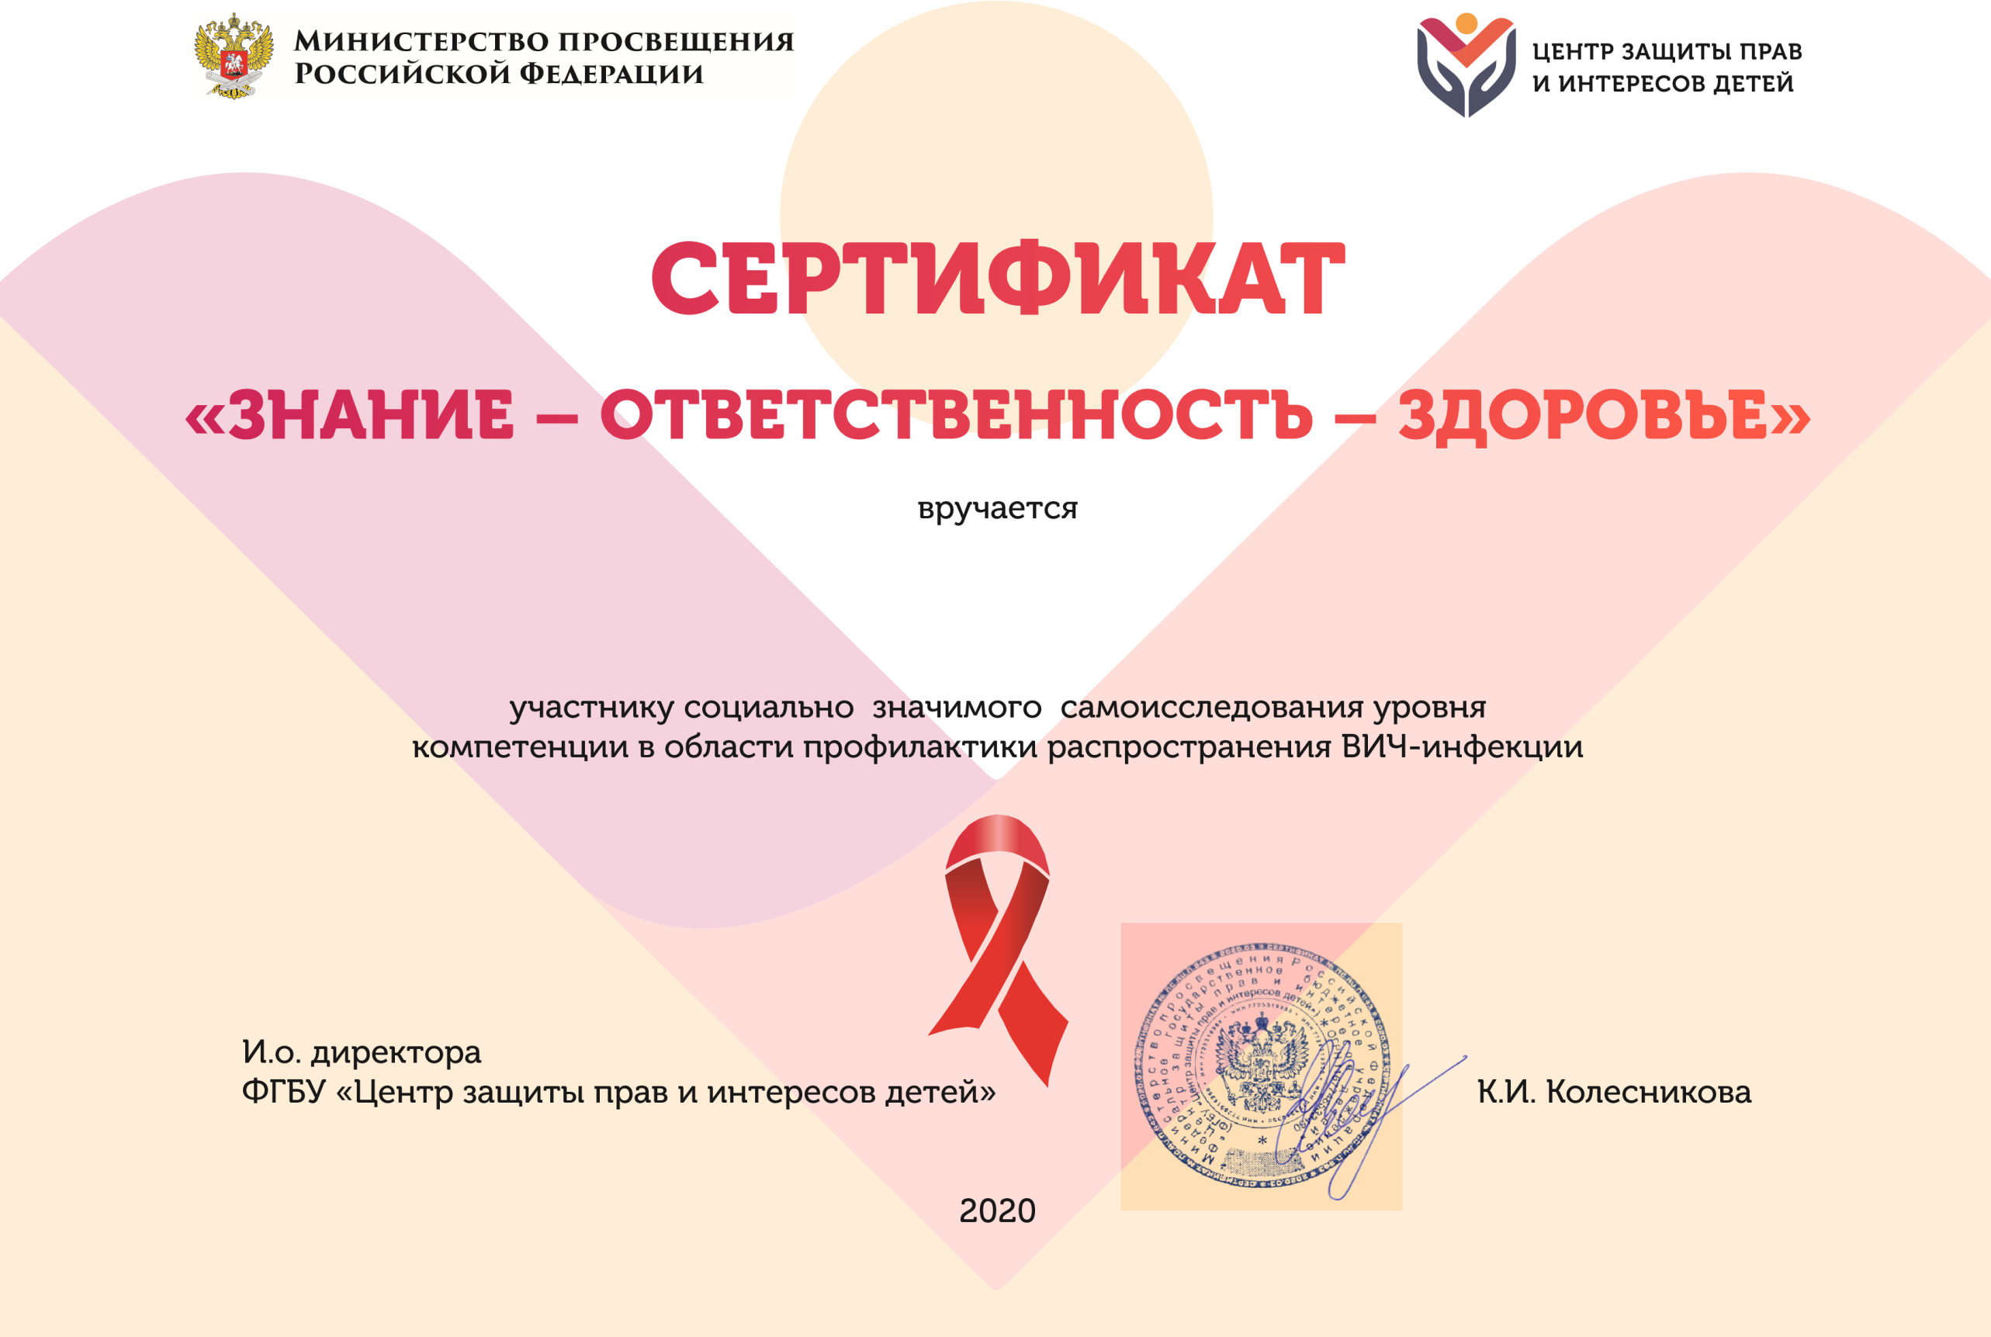

Гаджимурадовой Мадине Низамиевне